ООО «ПроЛОГ»
Загрузка данных
Инструкция по работе в системе MediaRights Revolution
2019

Оглавление
Начало работы 2
Загрузка данных 3

Начало работы
Для входа в систему открыть начальную Web-страницу авторизации (Рис. 1). Ввести имя пользователя и пароль, а затем выбрать «Вход в систему».
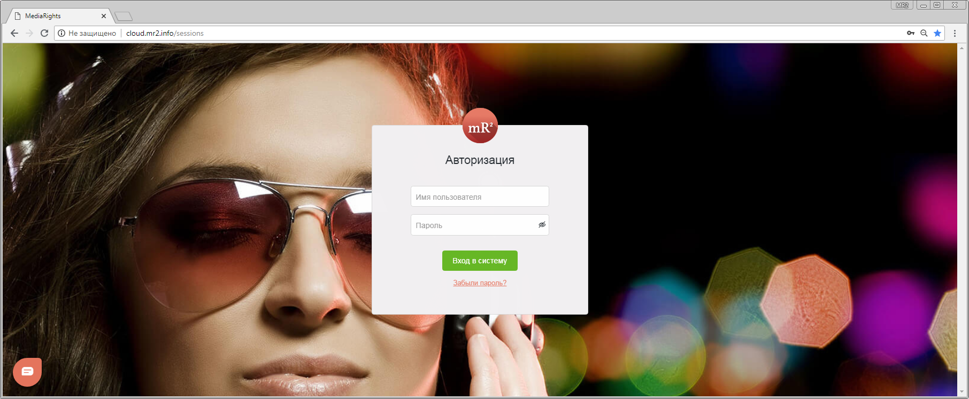
Рис. 1 Страница авторизации
После авторизации пользователь попадает в Каталог ОИС. В левой области окна находится главное меню, где перечислены все разделы системы (Рис. 2, область 1). В правой области окна отображаются элементы интерфейса, относящиеся к открытому разделу (в данном случае к Каталогу ОИС, Рис. 2, область 2).
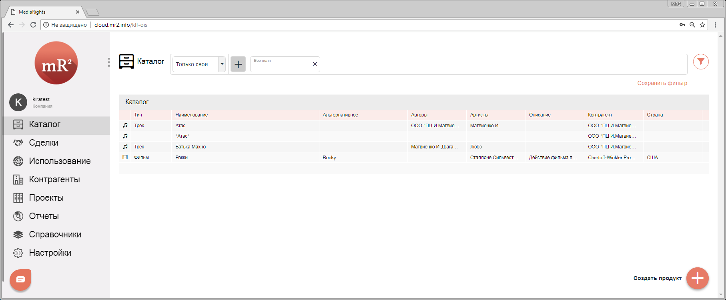
2
1
Рис. 2 Каталог ОИС и Главное меню

Загрузка данных
После получения информации об использовании ОИС из входящих отчетов (см. «Входящие отчеты») в лицензии формируется задолженность (см. «Финансовая информация»). Входящие отчеты создаются вручную или импортируются из загружаемого файла в разделе Использование / входящие отчеты.
- Для загрузки отчета об использовании ОИС в главном меню выбрать «Использование / входящие отчеты» (Рис. 3)
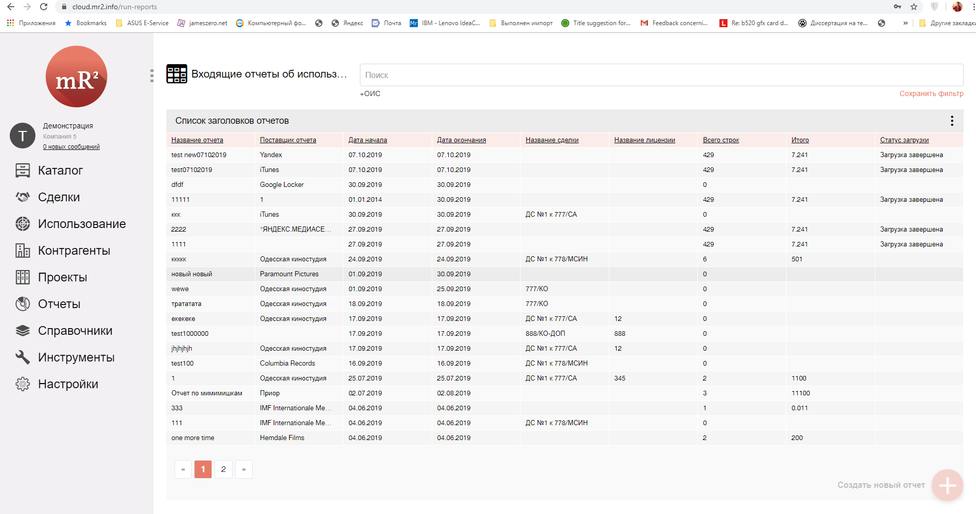
Рис. 3 Раздел «Использование / входящий отчеты»
- Далее кликнуть по кнопке «Создать новый отчет» в правом нижнем углу (Рис. 4).
Рис. 4 Создать новый входящий отчет
- Внести необходимые к заполнению данные нового входящего отчета. Обязательные поля к заполнению отмечены значком *.
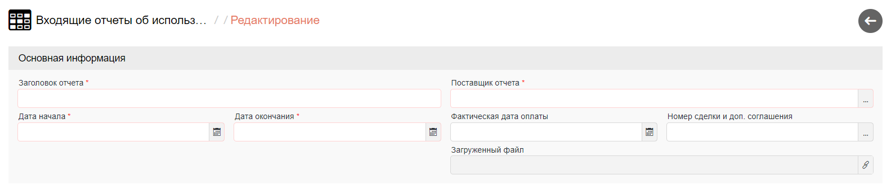 Рис. 5 Внесение данных нового входящего отчета
- Далее нажать на кнопку «Сохранить». Данные нового отчета будут сохранены.
В блоке с заголовком «Состав» нажать на ⋮ и в выпадающем меню «Действия», выбрать «Загрузить данные».
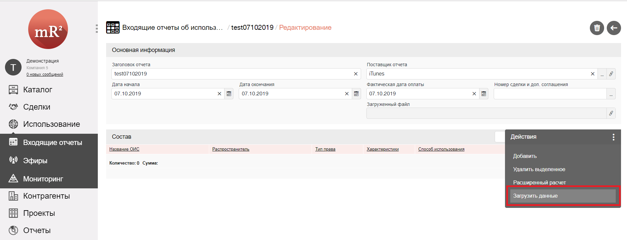
Рис. 6 Загрузка данных

- В открывшемся окне выбрать необходимый шаблон загрузки (Рис. 7). Отчеты, поступающие от разных контрагентов, могут иметь разную структуру и формат, для загрузки каждого из таких отчетов в системе создается шаблон (шаблоны разрабатываются владельцем платформы Media Rights Revolution компанией ПроЛог). Выбрать загружаемый файл и кликнуть по кнопке «Сохранить» (Рис. 7).

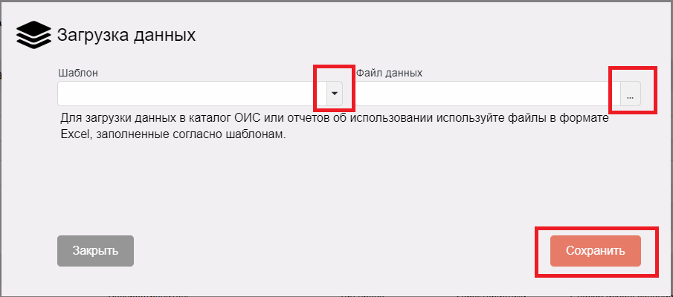
Рис. 7 Выбор шаблона и выбор файла для загрузки (рекомендуемый формат файла xlsx)
- Начнется загрузка файла: всплывающие сообщения «файл загружается» и «файл загружен».
- Далее необходимо нажать на кнопку Назад / Закрыть (Рис. 8).
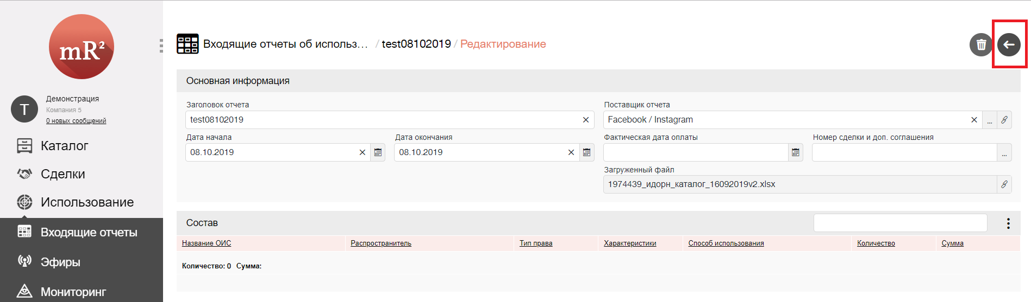
Рис. 8 Нажать на кнопку закрыть / назад
- Пользователь увидит строку вновь созданного отчета на рабочем экране системы. 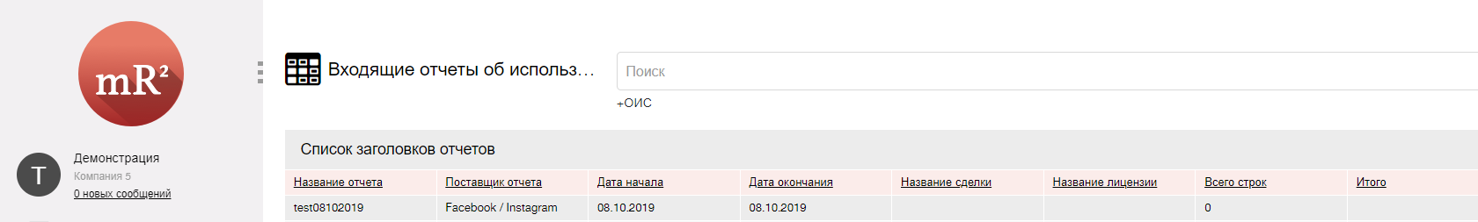
Рис. 9 Строка отчета
В столбце «Статус загрузки» будет отображаться сам статус загрузки и его изменения (от «Старт», «Ожидание сверки от пользователя» до «Завершение»).
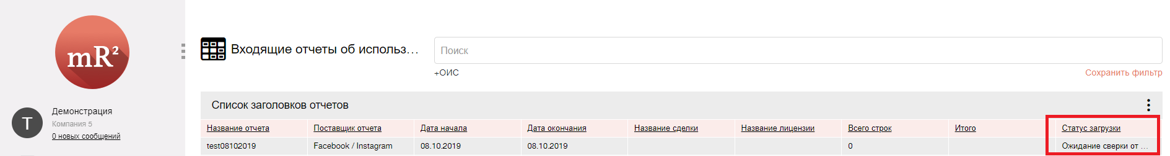
Рис. 10 Статус загрузки

- При необходимости можно зайти в сам отчет (дважды кликнув на строке отчета) и увидеть внутреннюю информацию созданного отчета. Пользователю доступна следующая основная информация: наименование отчета; наименование загружаемого файла; состояние / статус загрузки; статистика по данным файла (поле «Отображение результатов»). При изменении состояния / статуса отчета на «Ожидание сверки от пользователя» (рисунки 10 и 11) - необходимо провести процесс сверки отчета с данными каталога ОИС и справочника контрагентов.

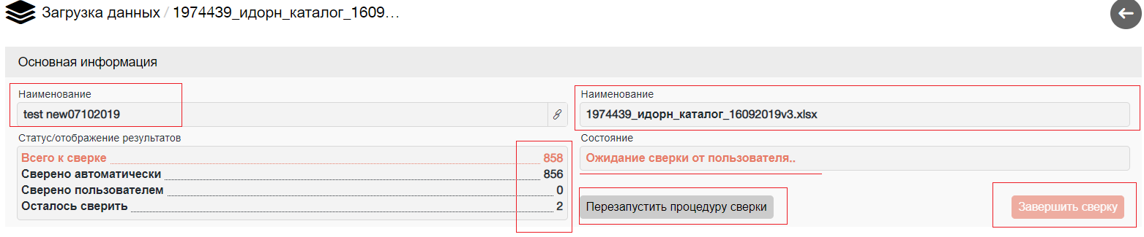
Рис. 11 Внутренняя информация загружаемого отчета
- Сверка осуществляется по различным параметрам ОИС (в данном примере это «Название ОИС» и «Распространитель»). Ожидающие сверки параметры отмечены красными кружками. Система предлагает выбор: можно создать новый ОИС, создать для всех подобных ОИС – то есть выполнить создание ОИС для всех подобных ОИС, выбрать из каталога в системе или выбрать из каталога в системе для подобных ОИС (рис. 12). Если в системе есть похожие ОИС, то в качестве подсказки пользователю предлагаются существующие в каталоге варианты ОИС.

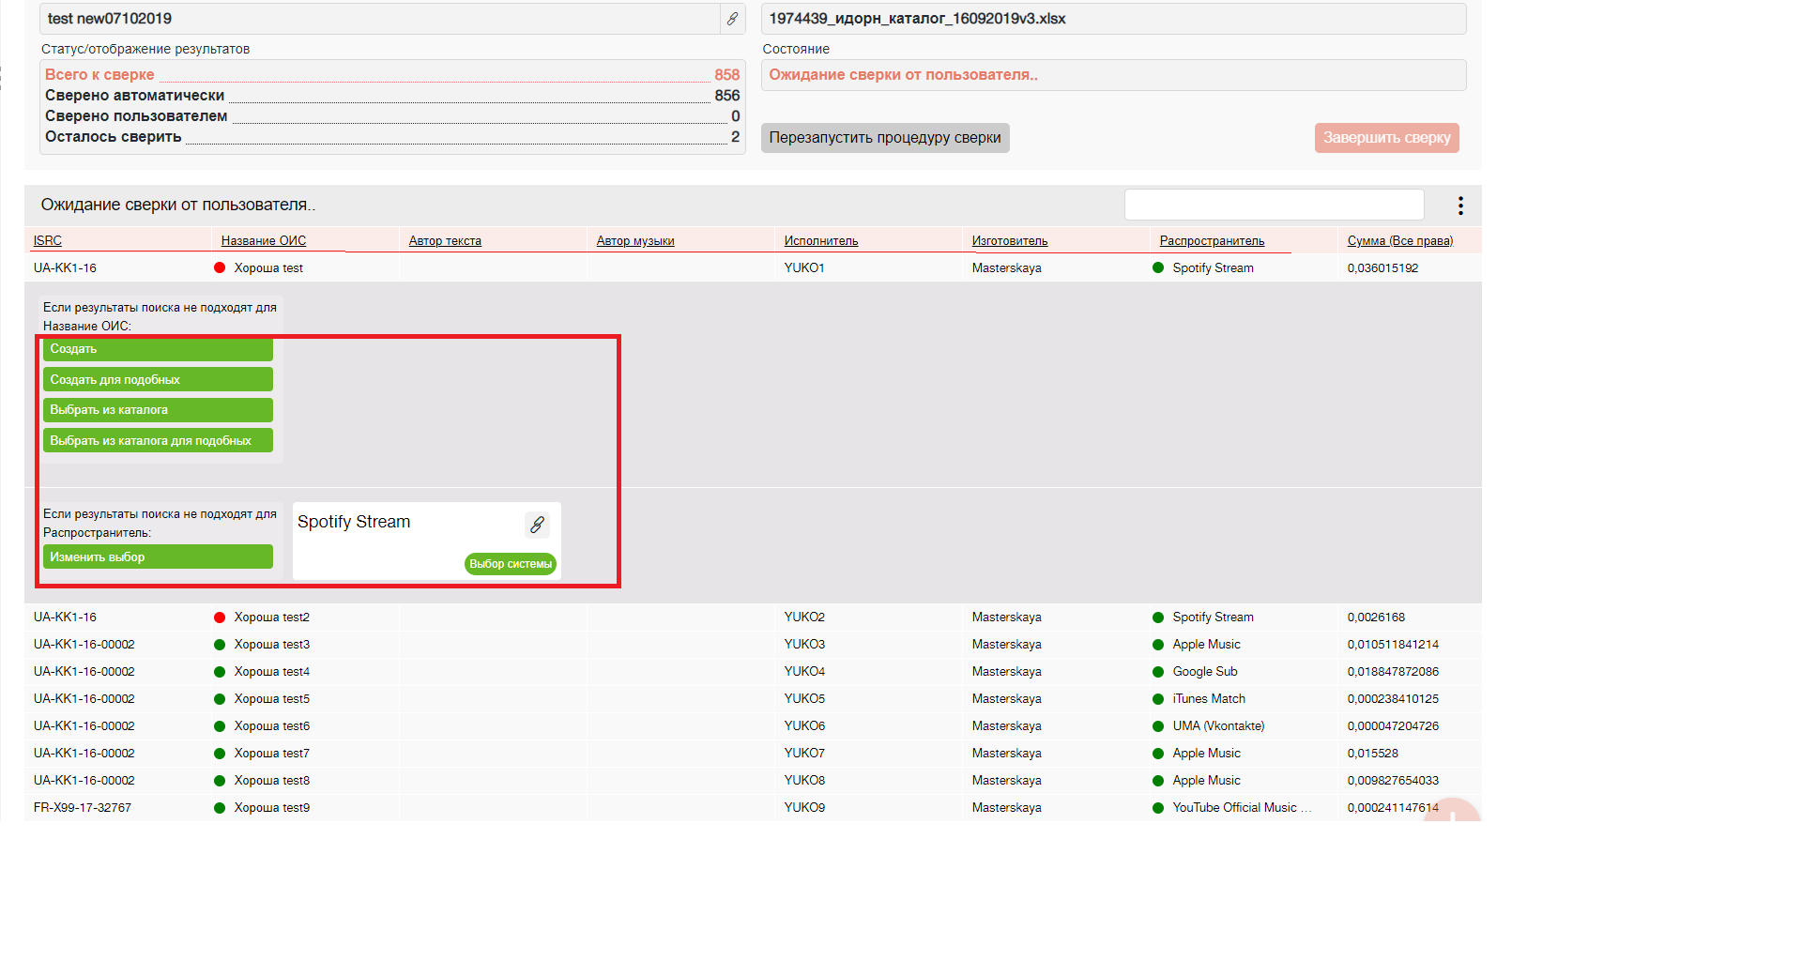
Рис. 12 Сопоставление информации

12. Как только все данные будут сверены (индикатор параметров сверки поменяет цвет на зеленый), станет доступна кнопка «Завершить сверку».
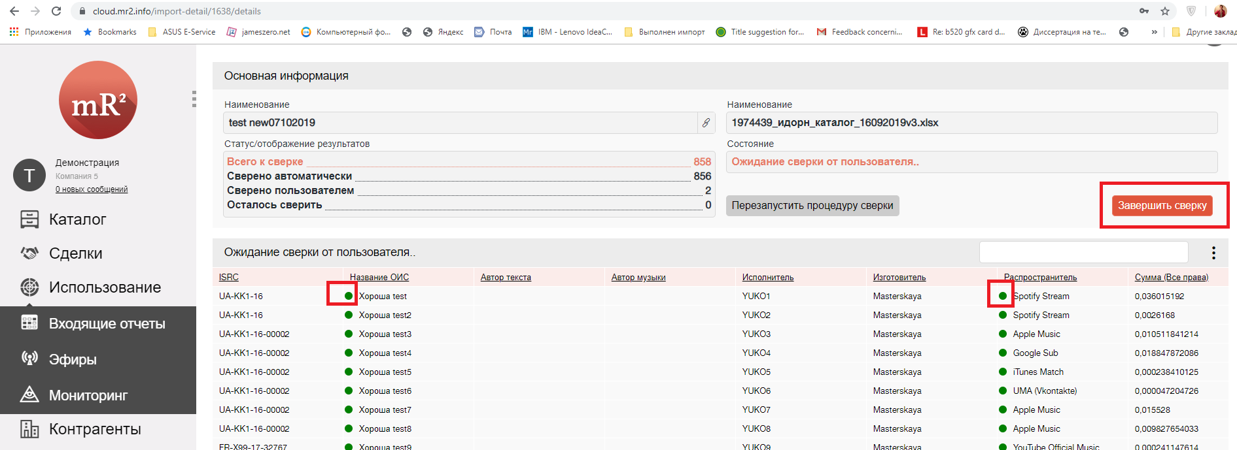
Рис. 13 Завершение сверки

13. После нажатия на кнопку «Завершить сверку», начнется загрузка данных (статус и состояние загрузки будет изменено). При этом в самом отчете (ниже) появится лог загрузки. При возникновении ошибки – можно перезапустить процедуру сверки:

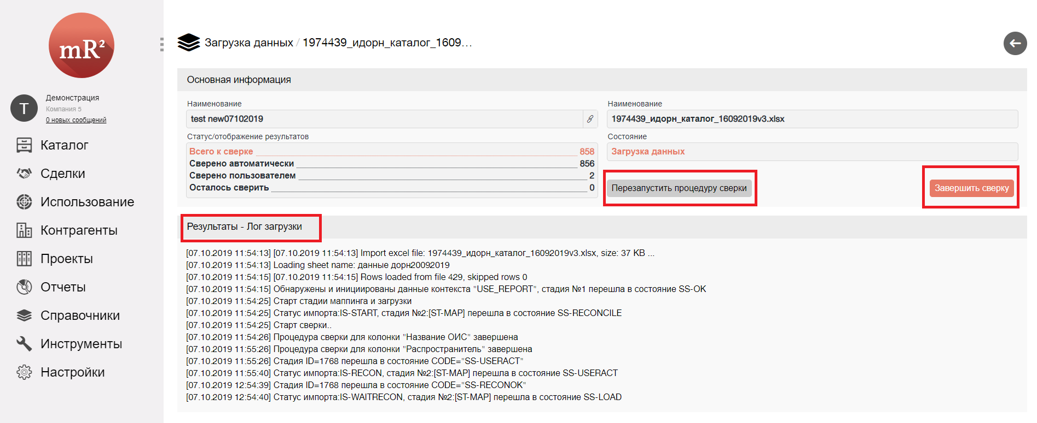
Рис. 14 Лог загрузки данных

14. Как только статус загрузки изменится на «Загрузка завершена» (рисунок 15)…
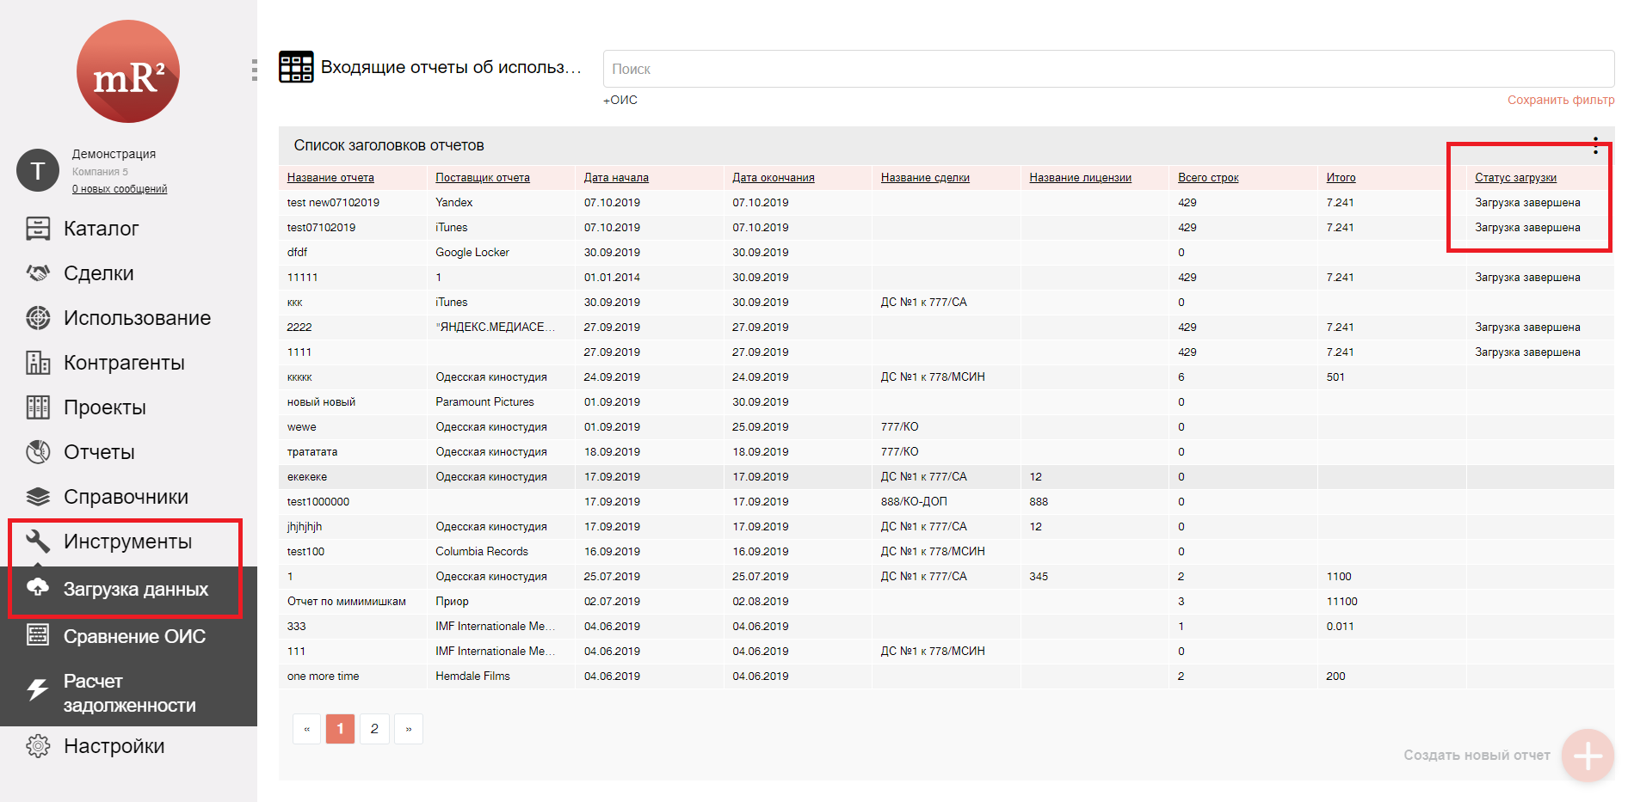
Рис. 15 Лог загрузки данных
…по двойному клику на строке с названием отчета можно перейти в сам отчет (использование / входящие отчеты) – рисунок 16.
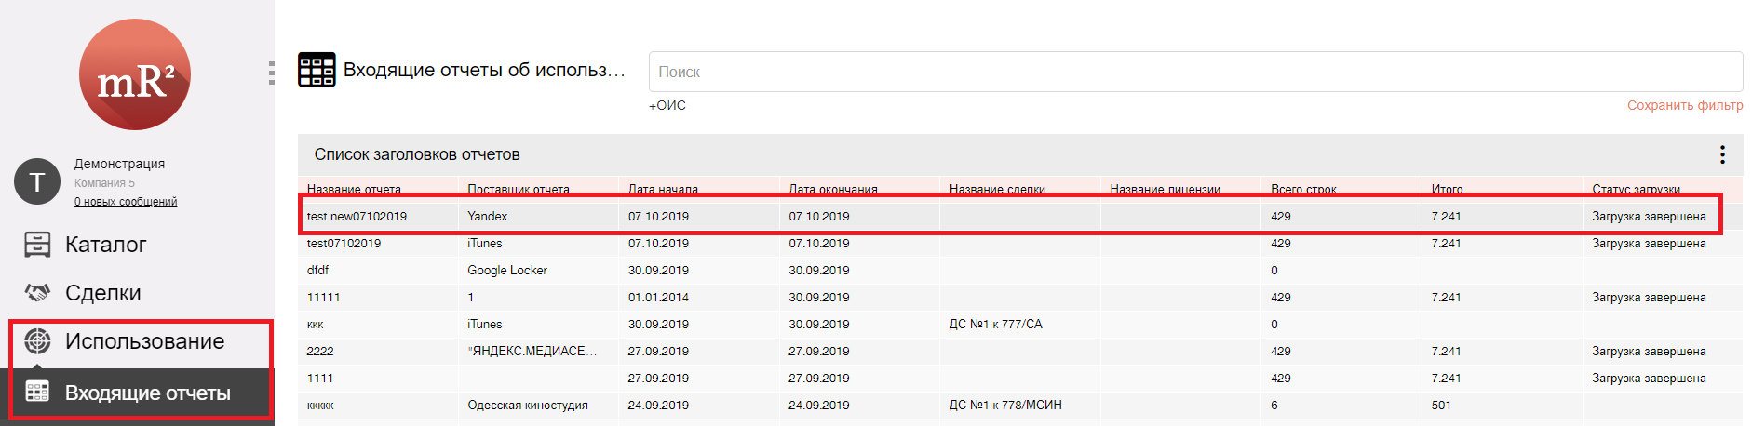
Рис. 16 Созданный и загруженный отчет
15. Отчет при необходимости редактируется так же, как и входящий отчет, созданный вручную. Подробнее о входящих отчета описано в инструкции «Входящие отчеты».
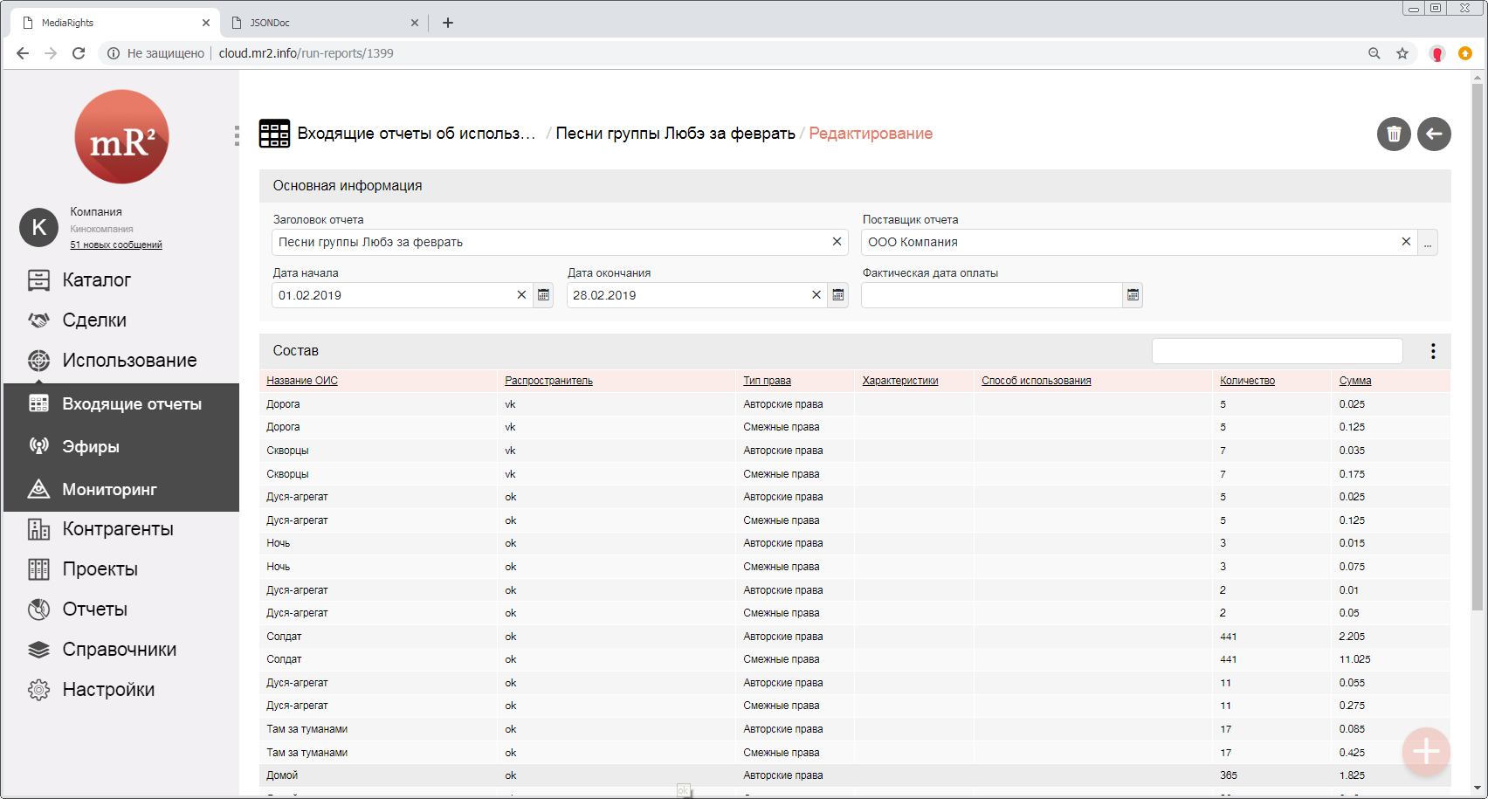
Рис. 17 Редактирование входящего отчета

Загрузка ОИС в систему

1. ОИС – объекты интеллектуальной собственности. Их загрузка в системе осуществляется через Инструменты / загрузка данных.
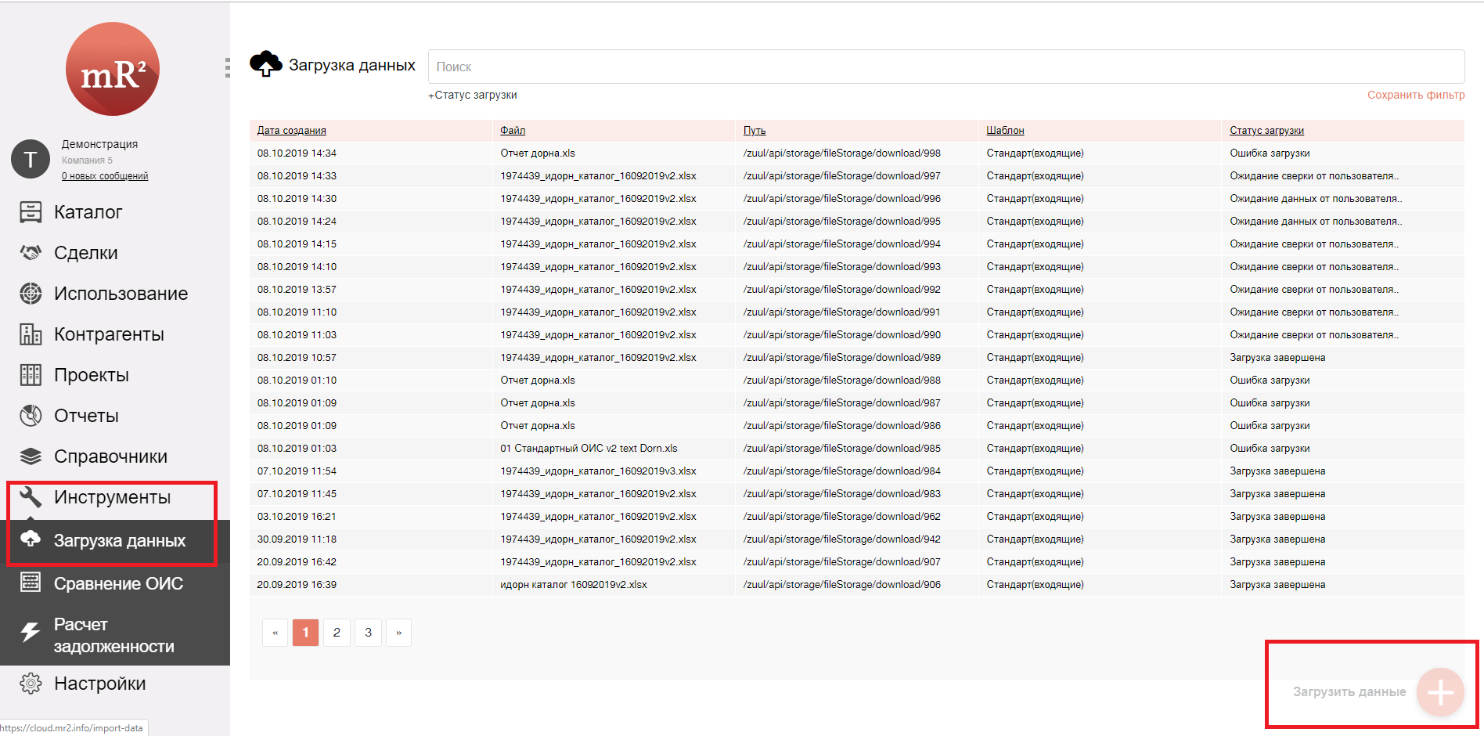
Рис. 18 Загрузка ОИС

2. Далее необходимо выбрать соответствующий шаблон и загрузить файл.
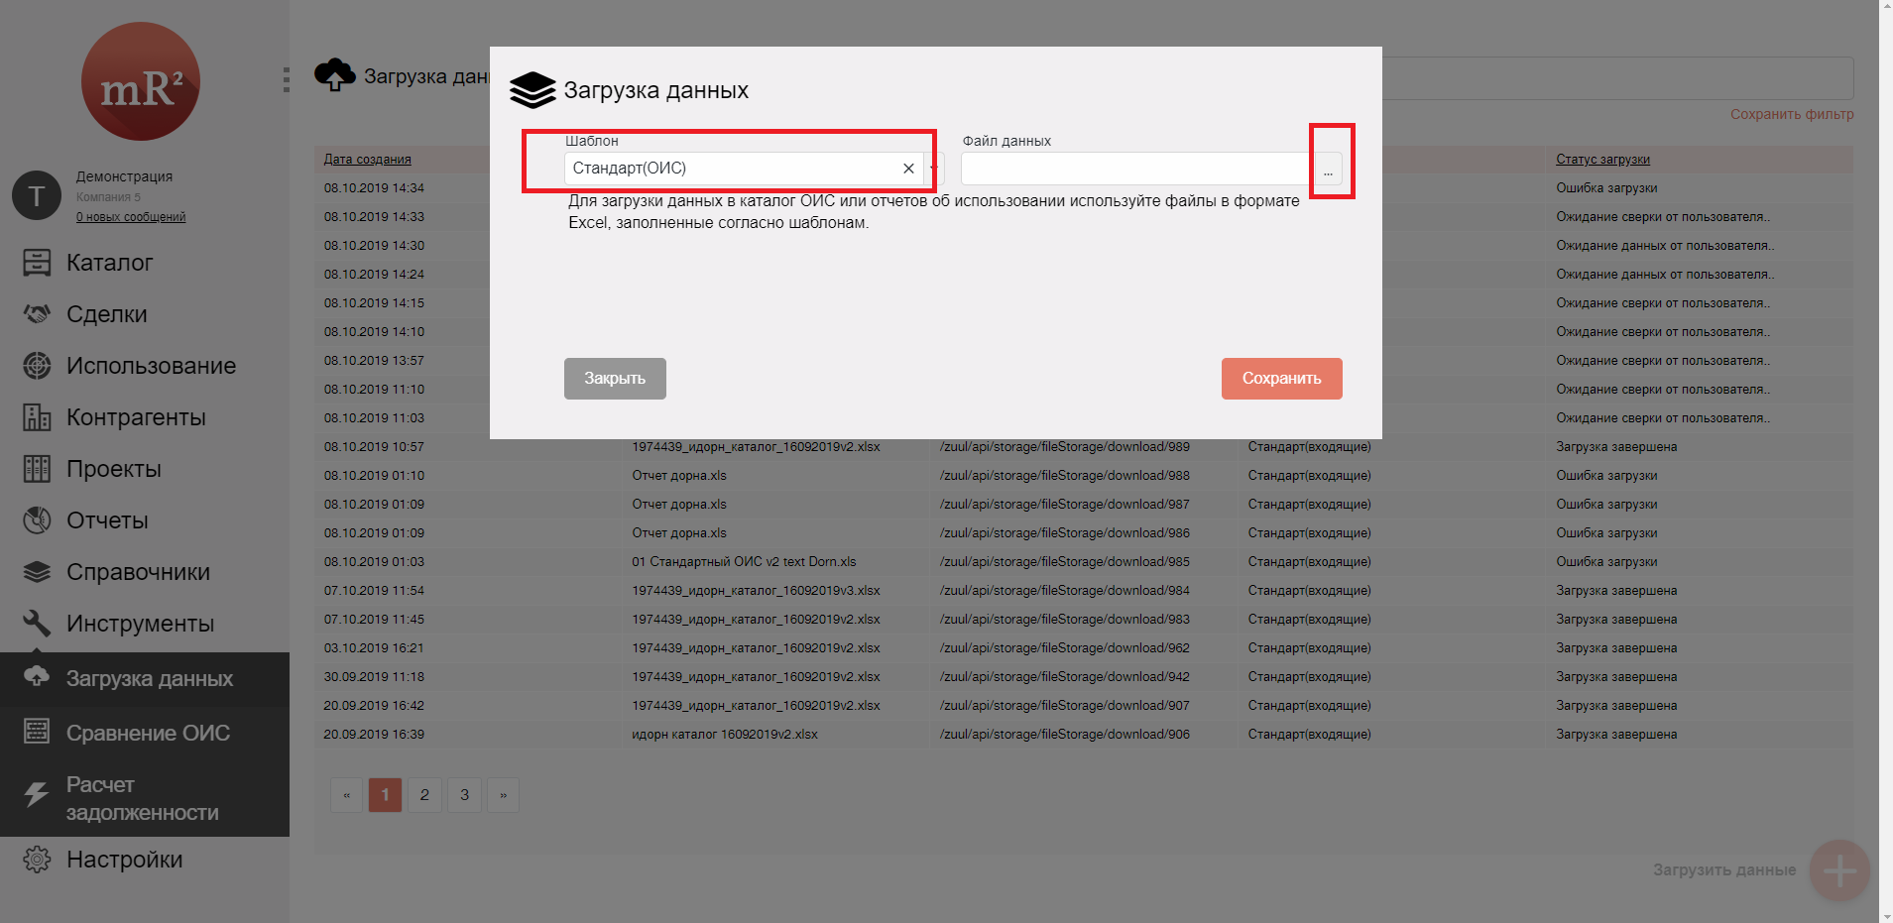
Рис. 19 Выбор шаблона для загрузки ОИС

3. Далее необходимо отслеживать статус загрузки
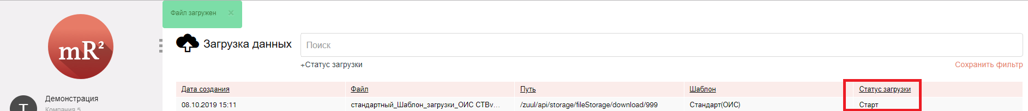
Рис. 20 Отслеживание статуса загрузки ОИС
4. Затем процедура загрузки ОИС повторяет процедуру загрузки входящих отчетов, начиная с пункта 8.

Через данный пункт меню возможна также загрузка входящих отчетов

